# 8. Простейшая вариационная задача: постановка. Уравнение Эйлера.

1. <https://irbis.amursu.ru/DigitalLibrary/AmurSU_Edition/11554.pdf> - методичка, в которой неплохо и понятно расписана теория

2. Конспект лекций

-----------------------------------------------------------------------------

*PS: ответ на “билет” – последние 2 раздела, “* *Постановка простейшей задачи вариационного исчисления” и “* *Уравнение Эйлера”. До этого я написал теорию, может поможет, но можно и не читать.*

-----------------------------------------------------------------------------

## Подготовка к постановке задачи (теория)

Переменная величина y является **функцией** независимой переменной x, если каждому значению x соответствует определенное значение y.

Переменная величина называется **функционалом**, зависящим от функции $x(t)$ и обозначается $I[x(t)]$, если каждой функции $x(t)$ из заданного класса функций $M$ соответствует определëнное числовое значение $I$.

Совокупность $M$ функций, на которых определëн функционал, называется **классом допустимых функций** (*сокращенно КДФ в лекциях*).

**Интегральным функционалом** называется интеграл, под знаком которого содержится некоторая функция. Примеры:

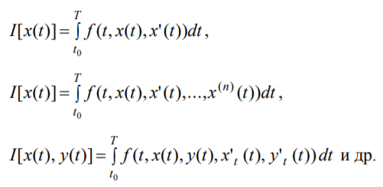

Подынтегральная функция называется **интегрантом**.

*Теорию я взял со стр. 6 [1]. На стр. 6-7 [1] также есть пример, на котором ищется значение функционала. Там же можно подробнее посмотреть про множество M.*

## Постановка задачи вариационного исчисления

**Задачей вариационного исчисления** называется задача нахождения экстремума интегрального функционала $I[x(t)]$.

Говорят, что функционал $I[x(t)]$, определенный на некотором классе $M$ функций, достигает на кривой $x^{*}\left(t\right)$ глобального минимума (максимума), если:

$$I\left[x^{*}\left(t\right)\right]≤I\left[x\left(t\right)\right] ∀ x(t)∈M$$

$$или для максимума$$

$$\left[x^{*}\left(t\right)\right]≥I\left[x\left(t\right)\right] ∀ x(t)∈M$$

*Подробнее см. стр. 10-11 [1]. На стр. 11-17 [1] можно найти кучу примеров решения задачи вариационного исчисления, в т.ч. «Задача Дидоны», «Задача о брахистохроне», «Задача о наименьшей площади поверхности вращения», которые он давал в лекции. Можно переписать одну из этих задач в качестве примера – чем больше написано, тем выше шансы :)*

## Постановка простейшей задачи вариационного исчисления

Рассмотрим множество M допустимых функций x(t), удовлетворяющих условиям:

$$∀x\left(t\right):x\left(t\right)∈C^{1}\left[a, b\right]$$

$$x\left(t_{0}\right)=x_{0}, x\left(T\right)=x_{T}-граничные условия$$

Среди допустимых кривых $x(t)$, принадлежащих допустимому множеству $M$, требуется найти кривую $x^{*}(t)$, доставляющую экстремум функционалу:

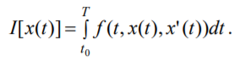

*Подробнее см. стр. 21 [1]. Можно также глянуть стр. 8 лекций [2], но там гораздо менее подробно расписано (вообще без текста, тупо формулы).*

## Уравнение Эйлера

*Уравнение Эйлера лучше вывести. Если времени прямо мало, формула вот: $f_{x}-{\left(f_{x^{'}}\right)}^{'}=0$, но больше – лучше. Кстати, в лекции на стр. 8 [2] используется обозначение $u$ вместо $x$ (искомая функция) и x вместо t (переменная), не путайте.*

*Если есть желание вникнуть, на стр. 17-18 [1] есть определения первой вариации и приращения функционала. на стр. 21-22 непосредственно вывод уравнения Эйлера с бОльшим количеством деталей.*

Выше мы поставили простейшую задачу вариационного исчисления.

Обозначим $x^{*}(t)$– кривую, на которой достигается экстремум функционала. Тогда допустимая кривая определяется по формуле: $x\left(t\right)=x^{*}\left(t\right)+αδx(t)$, а ее производная $x^{'}\left(t\right)={x^{*}}^{'}\left(t\right)+αδx^{'}(t)$, где $y\left(t\right)$– фиксированная вариация кривой, $x'(t) (x(t))'$– производная вариации, $α$– числовой параметр, при этом $δx\left(t\right)∈С^{1}\left[t_{0},T\right], δx\left(t_{0}\right)=δx\left(T\right)=0$. Тогда:

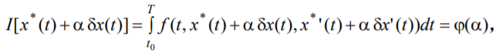

Первая вариация:

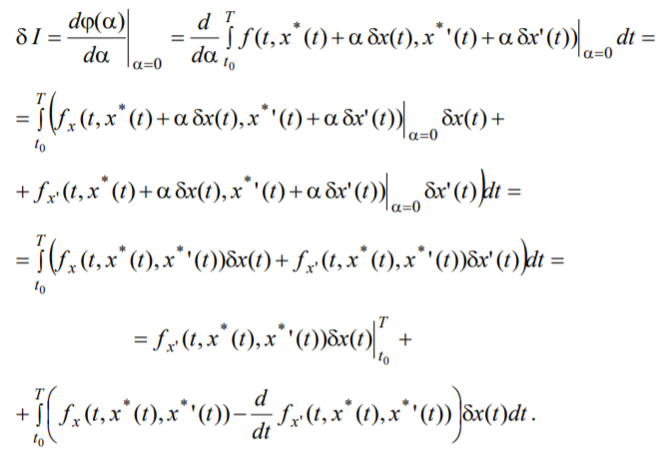

Первое слагаемое обращается в ноль. Ко второму, по основной лемме вариационного исчисления (*стр. 19 [1]*), составляем условие:

$$f_{x}-{\left(f_{x^{'}}\right)}^{'}=0$$

Это и есть **уравнение Эйлера**. При этом, если $x^{*}\left(t\right)$– дважды дифференцируемая, его можно записать как:



*На стр. 23-25 есть примеры решения уравнений – поиска экстремали функционалов.*